# KATECHEZA: klasa V

# TEMAT: Na czym polega praktyka komunii duchowej?

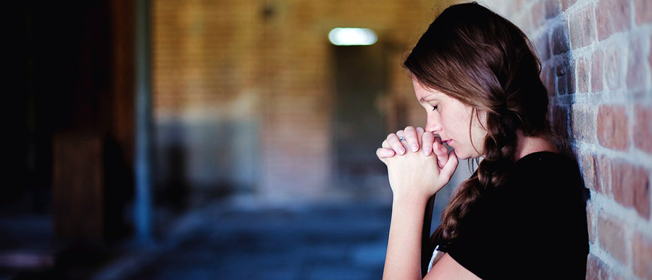

Komunia duchowa to akt modlitewny, którego celem jest osiągnięcie takiego zjednoczenia z Jezusem jakie daje nam przyjmowanie Go w sakramencie Jego Ciała i Krwi, ale **poza przestrzenią sakramentalną**. Ma ona miejsce wtedy kiedy nie mamy dostępu do znaku sakramentalnego. Stąd zaleca się ją szczególnie tym, którzy nie mogą uczestniczyć we mszy świętej (zwłaszcza niedzielnej) – a więc chorym, opiekującym się nimi, uwięzionym, marynarzom na statkach oraz wszystkim niebędącym w stanie dotrzeć do kościoła. Mogą ją przyjmować także wszyscy inni, także wówczas, gdy danego dnia uczestniczyli już lub zamierzają uczestniczyć w Eucharystii. Można komunię duchową praktykować **wielokrotnie** w ciągu jednego dnia. Właściwie „ideałem”, byłoby trwać w niej nieustannie, a przynajmniej możliwie często.

Komunia duchowa polega na **wzbudzeniu w swoim sercu gorącego pragnienia zjednoczenia z Jezusem**  z takimi samymi skutkami, jak to się dzieje wówczas, gdy przyjmujemy Eucharystię. Praktyka ta zakłada więc na wstępie miłość do Jezusa i pragnienie bycia z Nim.

Sam „sposób” przyjęcia komunii duchowej może być bardzo prosty i mieć **formę krótkiej modlitwy czy wręcz aktu strzelistego**. Na przykład: „Wierzę, Jezu, że jesteś rzeczywiście obecny w Eucharystii. Kocham Cię! Żałuję za grzechy, którymi Cię obraziłem. Przyjdź do mojego serca, oddaję Ci się cały! Nie pozwól mi nigdy odłączyć się od Ciebie!”

**NOTATKA:**

**Komunia duchowa ma miejsce wtedy kiedy nie mamy dostępu do sakramentu Eucharystii. Stąd zaleca się ją szczególnie tym, którzy nie mogą uczestniczyć we mszy świętej (zwłaszcza niedzielnej) – a więc chorym, opiekującym się nimi, uwięzionym, marynarzom na statkach oraz wszystkim niebędącym w stanie dotrzeć do kościoła.**

**Komunia duchowa polega na wzbudzeniu w swoim sercu gorącego pragnienia zjednoczenia z Jezusem  z takimi samymi skutkami, jak to się dzieje wówczas, gdy przyjmujemy Eucharystię.**

**Pozdrawiam Was WSZYSTKICH BARDZO SERDECZNIE**

**Ks. Józef Durlak ☺☺**